ZAMÓWIENIE NA ROLETY MATERIAŁOWE „VEGAS PROFIL”
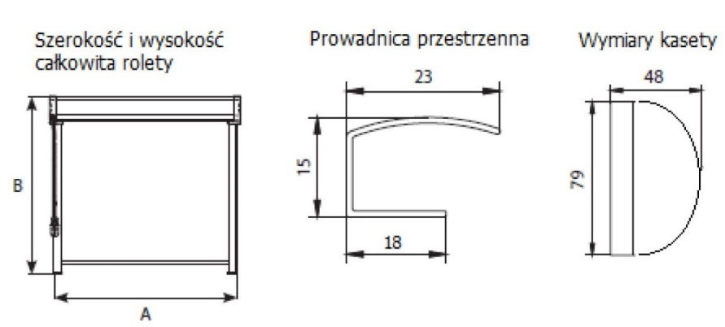

Zamawiający:

Nr zamówienia:

Data zamówienia:

Termin realizacji:
Nr paczki | Szerokość  całkowita (A)  (mm) | Wysokość  całkowita (B) (mm) | Ilość (szt.) | Symbol tkaniny | Sterowanie P/L | Kolor osprzętu |  |  |  |  |  |  | Uwagi
 |  |  |  |  |  | biały | brąz | sosna | złoty dąb | mahoń | orzech | dąb bagienny
1 | 2 | 3 | 4 | 5 | 6 |  |  | 7 |  |  |  |  | 8

(czytelny podpis zamawiającego)

